a energia
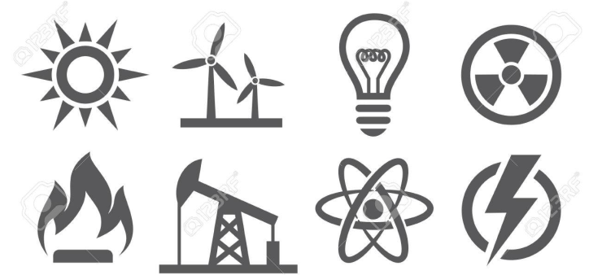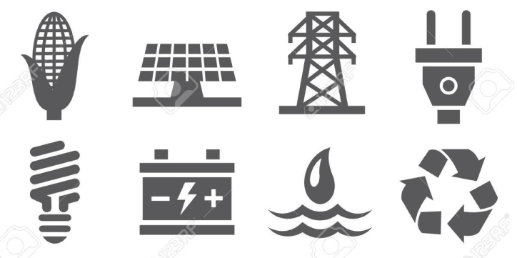
A energia sempre foi a chave dos grandes objetivos do homem e dos seus sonhos de um mundo melhor. Costuma-se dizer que o homem da caverna se encaminhou na estrada da civilização depois de ter usado a energia do fogo para obter calor e luz, e a energia de seu corpo, por meio da borduna e do arco, para a sua alimentação e sobrevivência. Nos séculos decorridos desde então, sua busca pelo bem-estar material tem sido em grande parte ligada ao aproveitamento das várias formas de energia – no carvão, no petróleo, na eletricidade. Nos tempos modernos, o homem desenvolveu meios cada vez mais complexos e eficientes de controlar a energia para propósitos mais difíceis. Hoje, a conquista da Lua se torna possível pelo aproveitamento da emergia química dos foguetes no Cabo Kennedy, amanhã, a exploração dos planetas dependerá do aproveitamento da energia contida no núcleo do átomo.
Mas que é, precisamente, energia? Não é qualquer coisa que se possa perceber sempre pelos sentidos. Se um físico desejasse descrever uma maçã para quem nunca tivesse visto essa fruta, ele poderia simplesmente colocar um pedaço dela sobre uma mesa e deixar que fosse apalpada, cheirada e provada. Mas energia não pode ser simplesmente colocada em cima de uma mesa, porque a energia pode aparecer de diversas formas. Pode aparecer como energia do movimento, ou energia cinética. Pode aparecer em forma de calor e luz. Pode aparecer em escala atômica ou molecular como energia química. Pode aparecer no fluxo da corrente elétrica. Na escala nuclear, pode aparecer sob uma das mais terríveis formas – como energia nuclear. Pode até mesmo aparecer sob a forma de uma maçã, como aconteceu (é história corrente) com Sir Isaac Newton, que foi levado ao descobrimento da gravidade quando atingido por uma maçã que caiu da árvore. Ao cair, a maçã liberou energia potencial.
Se o domínio da energia proporciona avanço de civilização, também pode levar à extinção da humanidade. Tendo cada vez mais energia sob nosso comando, somos capazes não somente de melhorar nossa vida cotidiana, como também, infelizmente, fazer guerra mais eficiente e em maior escala. A energia nuclear, cuja promessa é brilhantíssima para um futuro pacífico, pode muito bem ser a fonte de destruição do mundo. Se nós e nossos filhos, e os filhos de nossos filhos, temos que evitar que isso aconteça, é mister que nos compreendamos mutuamente e também aquilo que nos cerca. E não há melhor ponto de partida do que a investigação da energia.
Glenn T. Seaborg – Ex-Presidente da Comissão de Energia Atômica

ENERGY CHANGES MAKE THINGS HAPPEN
A simple definition of energy; Energy changes and transformations make things happen; Some examples of energy changes making things happen; Stored Solar Energy is the fuel for most living organisms and human made machines; a little bit about Energy and Heat Flow; Some different types of Energy; the First Law of Thermodynamics and other intriguing things you should know about energy; a final example of monkey's, bananas, and energy conversions.

For anything to happen there always has to be an energy conversion or change.  An example of Some of the Energy Changes that have to happen in order for a person to Jump are given below:  It always starts in the sun, where matter is changedinto electromagnetic energy and zips out into space. The energy a person uses to jump always comes first from the sun.  A tiny bit of the sun's energy falls onto earth. On earth some of the solar energy is changed by photosynthesisinto chemical energy stored in the carbohydrate molecules in plant cells. | A human eats a plant. Or a human eats an animal that ate a plant. The chemical energy stored in the plant (or animal) cells is moved into the cells of the human's body. All of the body processes, like digestion, pumping blood, breathing, are powered by cells converting the stored chemical energy into work and heat, in a process called respiration. Respiration takes place in every cell in your body. | 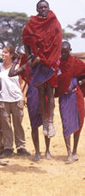  Inside the muscle cells of the human (or any animal), the chemical energy is transformed (changed) into mechanical work and heat. The muscle contracts, the legs push, and the body leaps into the air. Some of the chemical energy has now been changed into the kenetic energy of a body flying up into the air. The rest of the original chemical energy has been used to raise the temperature of your jumping body. If you keep jumping for long you'll get pretty hot.

PROPOSTA:
O que é uma nuvem de palavras?
Uma nuvem de palavras (também conhecida como nuvem de tags ou texto) é uma representação visual da frequência e do valor das palavras. Ela é usado para destacar com que frequência um termo ou categoria específica aparece em uma fonte de dados. Quanto mais vezes uma palavra-chave estiver presente em um conjunto de dados, maior e mais forte será a palavra-chave.
1. Após a leitura atenta dos textos, analise a frequência e o valor das palavras. Elabore uma nuvem de palavras, observando que a distribuição das palavras da nuvem deve seguir um padrão estético.
Use régua e/ou outros marcadores para obter uma boa apresentação.
As palavras devem ser classificadas por cores.
Faça margens de 2 cm em sua folha de papel sem pauta.
2. Escreva, com suas próprias palavras, a tradução do texto ENERGY CHANGES MAKE THINGS HAPPEN.

